Министерство науки и высшего образования Российской Федерации

Федеральное государственное бюджетное образовательное учреждение

высшего образования

«Вятский государственный университет»

Колледж ВятГУ

**ОТЧЕТ**

**ПО ДОМАШНЕЙ КОНТРОЛЬНОЙ РАБОТЕ №7**

**«ИССЛЕДОВАНИЕ ФРАКТАЛОВ»**

**ПО МДК 05.02 РАЗРАБОТКА КОДА ИНФОРМАЦИОННЫХ СИСТЕМ**

Выполнил: студент учебной группы

ИСПк-109-51-00

Преподаватель:

Сергеева Елизавета Григорьевна

Киров

2023

В отчете должны отображаться:

1. Цель работы
2. Скриншот задания (с вариантом)
3. Описание алгоритма
4. Код программы
5. Результат выполнения программы
6. Вывод

Цель работы: получение навыков реализации алгоритмов с рекурсивными вычислениями, знакомство с фракталами

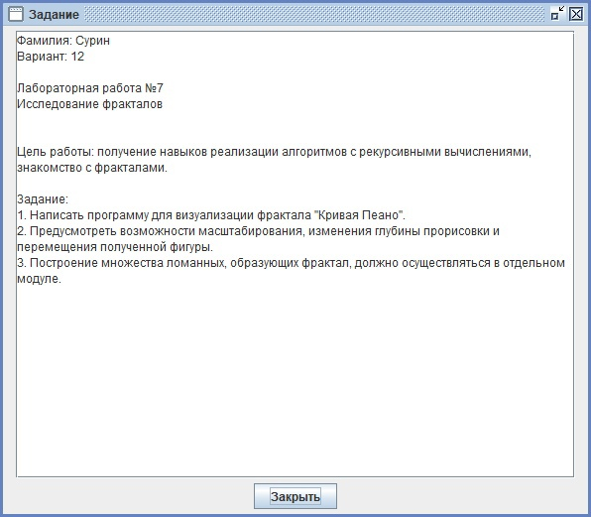

Рис. 1. Скриншот задания

Описание алгоритма

Кривая (с конечными точками) — это [непрерывное отображение](https://ru.wikipedia.org/wiki/%D0%9D%D0%B5%D0%BF%D1%80%D0%B5%D1%80%D1%8B%D0%B2%D0%BD%D0%BE%D0%B5_%D0%BE%D1%82%D0%BE%D0%B1%D1%80%D0%B0%D0%B6%D0%B5%D0%BD%D0%B8%D0%B5), областью определения которого служит [единичный отрезок](https://ru.wikipedia.org/wiki/%D0%95%D0%B4%D0%B8%D0%BD%D0%B8%D1%87%D0%BD%D1%8B%D0%B9_%D0%BE%D1%82%D1%80%D0%B5%D0%B7%D0%BE%D0%BA) [0, 1].

В наиболее общей форме область значений такого отображения может лежать в произвольном [топологическом пространстве](https://ru.wikipedia.org/wiki/%D0%A2%D0%BE%D0%BF%D0%BE%D0%BB%D0%BE%D0%B3%D0%B8%D1%87%D0%B5%D1%81%D0%BA%D0%BE%D0%B5_%D0%BF%D1%80%D0%BE%D1%81%D1%82%D1%80%D0%B0%D0%BD%D1%81%D1%82%D0%B2%D0%BE), но в большинстве изучаемых случаев область значений лежит в [евклидовом пространстве](https://ru.wikipedia.org/wiki/%D0%95%D0%B2%D0%BA%D0%BB%D0%B8%D0%B4%D0%BE%D0%B2%D0%BE_%D0%BF%D1%80%D0%BE%D1%81%D1%82%D1%80%D0%B0%D0%BD%D1%81%D1%82%D0%B2%D0%BE), таком как двумерная плоскость (плоская кривая) или трёхмерное пространство (пространственная кривая).

Иногда кривая отождествляется с областью значений отображения (множество всех возможных значений отображения), а не собственно с функцией. Можно также определить кривую без конечных точек как непрерывную функцию на вещественной прямой (или на открытом интервале (0, 1)).

Код программы

Uses GraphWPF;  
var (u,p, wx,wy) := (32, 4, 64,64);  
Procedure a(i: Integer); forward;  
Procedure b(i: Integer); forward;  
Procedure c(i: Integer); forward;  
Procedure d(i: Integer); forward;  
Procedure a(i: Integer) :=  
If i > 0 Then begin  
d(i - 1); LineBy(+u, 0);  
a(i - 1); LineBy(0, u);  
a(i - 1); LineBy(-u, 0);  
c(i - 1)  
end;  
Procedure b(i: integer) :=  
If i > 0 Then begin  
c(i - 1); LineBy(-u, 0);  
b(i - 1); LineBy(0, -u);  
b(i - 1); LineBy(u, 0);  
d(i - 1)  
end;  
Procedure c(i: integer) :=  
If i > 0 Then begin  
b(i - 1); LineBy(0, -u);  
c(i - 1); LineBy(-u, 0);  
c(i - 1); LineBy(0, u);  
a(i - 1)  
end;  
Procedure d(i: integer) :=  
If i > 0 Then begin  
a(i - 1); LineBy(0, u);  
d(i - 1); LineBy(u, 0);  
d(i - 1); LineBy(0, -u);  
b(i - 1)  
end;  
Procedure KeyDown(k: Key);  
begin  
case K of  
Key.Down: wy -= 10;  
Key.Up: wy += 10;  
Key.Left: wx += 10;  
Key.Right: wx -= 10;  
Key.Escape: halt(1);  
Key.A: if p*u < 1000 then u := p*u>50 ? (u * 1.1).trunc : u+5;  
Key.Z: if (p*u > 50) and (u > 9) then u := (u / 1.1).trunc;  
Key.S: if (p*u > 50) and (p < 5) then (u,p) :=(u div 2, p+1);  
Key.X: if p > 1 then (u,p) :=(u*2, p-1);  
end;  
MoveTo(wx,wy);  
Redraw(() ->begin Window.Clear; a(p); end);  
end;  
begin  
Window.SetSize(650,650);  
MoveTo(wx, wy);  
Redraw(() ->a(p));  
OnkeyDown += KeyDown;  
end.

Результат выполнения программы

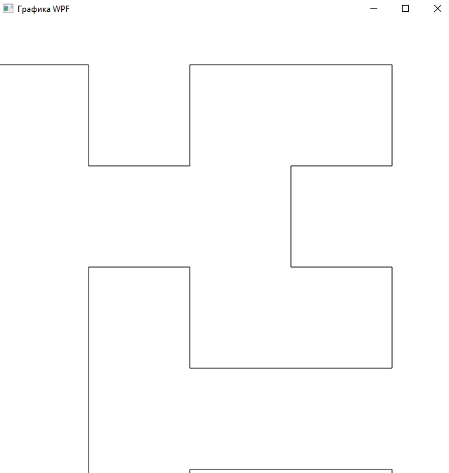

Рисунок 1 - Уменьшение

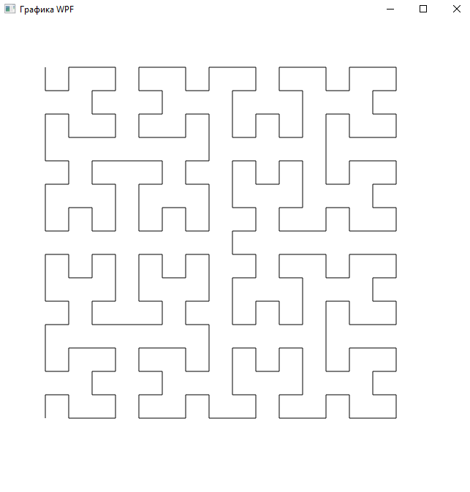

Рисунок 2 - Маштобирование

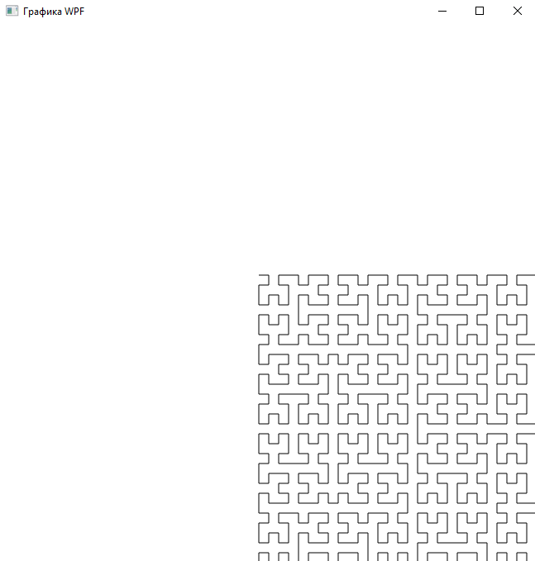

Рисунок 3 - Перемещение

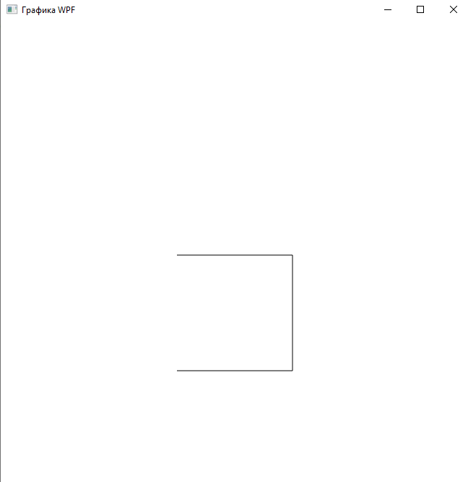

Рисунок 4 – изменение глубины

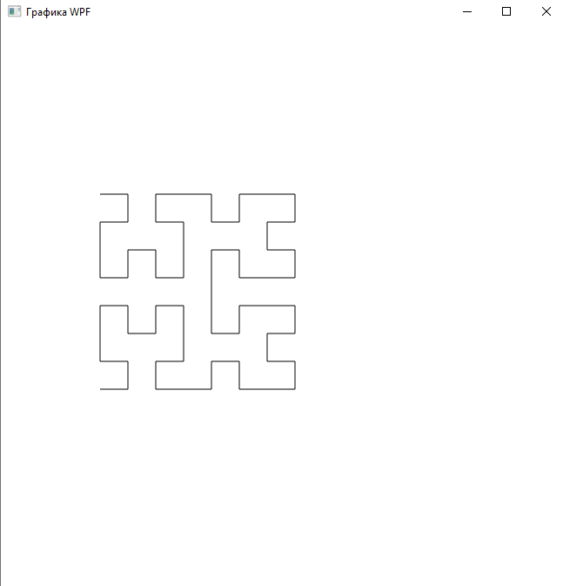

Рисунок 5 - перемещение

Вывод

Получены навыки реализации алгоритмов с рекурсивных вычислений, познакомился с фракталами. Работал с кривой Пиано применив в работе все накопленные знания. Работа была сложной но познавательной.

